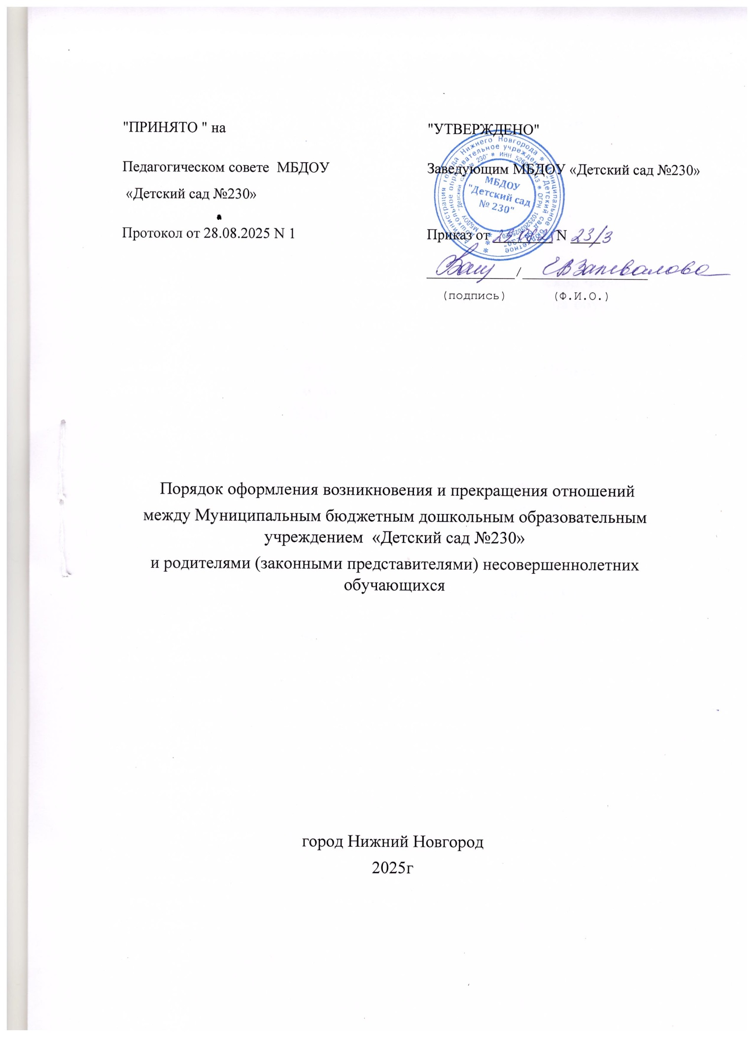

Общие положения
1.1. Настоящий Порядок оформления возникновения и прекращения отношений между Муниципальным бюджетным дошкольным образовательным учреждением «Детский сад № 230» и родителями (законными представителями) несовершеннолетних обучающихся (далее - Порядок) разработано в соответствии с:
- Федеральным законом Российской Федерации от 29.12.2012г.
№ 273-ФЗ «Об образовании в Российской Федерации»;
- приказом Министерства просвещения Российской Федерации от 15.05.2020г. № 236 «Об утверждении Порядка приема на обучение по образовательным программам дошкольного образования».
  - Настоящий Порядок регламентирует оформление возникновения и прекращения отношений между Муниципальным бюджетным дошкольным образовательным учреждением «Детский сад № 230» (далее – МБДОУ «Детский сад №230») и родителями (законными представителями) несовершеннолетних обучающихся.
  - Под отношениями в данном Порядке понимается совокупность общественных отношений по реализации прав граждан на образование, целью которых является освоение обучающимися содержания образовательной программы дошкольного образования (далее – образовательные отношения).

Возникновение образовательных отношений
2.1. Основанием возникновения образовательных отношений между МБДОУ «Детский сад №230» и родителями (законными представителями) несовершеннолетнего обучающегося является приказ заведующего МБДОУ «Детский сад №230» о зачислении ребенка на обучение в МБДОУ «Детский сад №230».
2.2. Отношения между МБДОУ «Детский сад №230» и родителями (законными представителями) несовершеннолетнего обучающегося регулируются договором об образовании по образовательным программам дошкольного образования (далее - договор об образовании).
При приёме на обучение по образовательным программам
дошкольного образования, изданию приказа о приёме лица на обучение по образовательным программам дошкольного образования в МБДОУ «Детский сад №230» предшествует заключение договора об образовании (Приложение № 1).
2.3. Договор заключается в простой письменной форме между МБДОУ «Детский сад №230» и родителями (законными представителями) несовершеннолетних обучающихся в 2-х экземплярах, имеющих одинаковую юридическую силу, по одному для каждой из сторон.
2.4. В Договоре указываются основные характеристики образования, в том числе: вид, уровень и направленность образовательной программы; форма обучения, срок освоения образовательной программы (продолжительность обучения).
2.5. Договор не может содержать условия, которые ограничивают права лиц, имеющих право на получение образования определённых уровня и направленности, или снижать уровень предоставления им гарантий по сравнению с условиями, установленными законодательством об образовании.
2.6. Права и обязанности участников образовательных отношений, предусмотренные законодательством в сфере образования и локальными нормативными актами МБДОУ «Детский сад №230», возникают с даты зачисления ребенка в МБДОУ «Детский сад №230».

Выбор языка образования
3.1. Гражданам Российской Федерации, поступающим на обучение в МБДОУ «Детский сад №230», гарантируется получение образования на государственном языке Российской Федерации, а также выбор языка обучения и воспитания в пределах возможностей, предоставляемых системой образования.
3.2. В МБДОУ «Детский сад №230» образовательная деятельность осуществляется на государственном языке Российской Федерации, в том числе русском языке как родном.
Выбор языка образования осуществляется по заявлению родителя (законного представителя) ребенка о приеме (приеме в порядке перевода) на обучение по образовательным программам дошкольного образования в Муниципальное бюджетное дошкольное образовательное учреждение
«Детский сад № 230» (форма заявления о приеме на обучение представлена в Приложении № 1 Правил приема граждан на обучение по образовательным программам дошкольного образования в Муниципальное бюджетное дошкольное образовательное учреждение «Детский сад № 230»; форма заявления о приеме на обучение в порядке перевода представлена в Приложении № 3 Порядка и оснований перевода и отчисления обучающихся Муниципального бюджетного дошкольного образовательного учреждения «Детский сад № 230»).
3.3. Право на получение дошкольного образования на родном языке из числа языков народов Российской Федерации, в том числе русского языка как родного языка, а также право на изучение родного языка из числа языков народов Российской Федерации реализуется в МБДОУ «Детский сад №230» в пределах возможностей, предоставляемых системой образования, в порядке, установленном законодательством об образовании.

Изменение образовательных отношений
4.1. Образовательные отношения изменяются в случае изменения условий получения обучающимися образования по основной образовательной программе дошкольного образования, повлекшей за собой изменение взаимных прав и обязанностей участников образовательных отношений.
4.2. Образовательные отношения могут быть изменены как по инициативе родителей (законных представителей) несовершеннолетнего обучающегося, по заявлению в письменной форме, так и по инициативе МБДОУ «Детский сад №230».
4.3. Основанием для изменения образовательных отношений является приказ, изданный заведующим МБДОУ «Детский сад №230». Данный приказ издаётся на основании внесения соответствующих изменений в договор об образовании.
4.4. Права и обязанности участников образовательных отношений, предусмотренные законодательством РФ об образовании и локальными нормативными актами МБДОУ «Детский сад №230», изменяются с даты издания приказа заведующего МБДОУ «Детский сад №230» или с иной указанной в нём даты.

Прекращение образовательных отношений
5.1. Образовательные отношения прекращаются в связи с отчислением обучающегося из МБДОУ «Детский сад №230»:
5.1.1. в связи с получением образования (завершением обучения); 5.1.2. досрочно, в следующих случаях:
- по инициативе и заявлению родителей (законных представителей) несовершеннолетнего обучающегося;
- в случае перевода обучающегося для продолжения освоения образовательной программы дошкольного образования в другую организацию, осуществляющую образовательную деятельность;
- по обстоятельствам, не зависящим от родителей (законных представителей) несовершеннолетнего обучающегося и МБДОУ «Детский сад №230», в том числе в случае ликвидации МБДОУ «Детский сад №230»
5.2. Основанием для прекращения образовательных отношений является приказ заведующего МБДОУ «Детский сад №230» об отчислении обучающегося МБДОУ «Детский сад №230».
5.3. Права и обязанности участников образовательных отношений прекращаются с даты отчисления обучающегося из МБДОУ «Детский сад №230».
6. Заключительные положения
6.1. Настоящий Порядок действует до принятия нового.
6.2. Изменения в настоящий Порядок могут вноситься МБДОУ «Детский сад №230» в соответствии с действующим законодательством и Уставом МБДОУ «Детский сад №230».

ДОГОВОР № б.н
по образовательным программам
дошкольного образования
г. Нижний Новгород «0 » ______ 202 г.

Муниципальное бюджетное дошкольное образовательное учреждение « Детский сад № 230»(далее - образовательная организация), осуществляющий образовательную деятельность по образовательным программам дошкольного образования на основании лицензии № 402, выданной Министерством образования Нижегородской области 31.03.2016г ,именуемый в дальнейшем «Исполнитель», в лице заведующего Запеваловой Елены Валентиновны, Постановлении Администрации г. Нижнего Новгорода о назначении руководителя № 1531 от 15.06.2016 г., действующего в соответствии с Уставом, утвержденного приказом директора Департамента образования администрации г. Нижнего Новгорода от 16.09.2015 г. № 2158 , и родитель (законный представитель), далее «Заказчик» ФИО родителя (законного представителя)
действующий в интересах несовершеннолетнего ФИО ребенка, дата рождения
проживающего по адресу: _____________
именуемый в дальнейшем "Воспитанник", совместно именуемые Стороны,
заключили настоящий Договор о нижеследующем:

1.ПРЕДМЕТ ДОГОВОРА

1.1. Предметом договора являются оказание образовательной организацией Воспитаннику образовательных услуг в рамках реализации основной образовательной программы дошкольного образования (далее - образовательная программа) в соответствии с федеральным государственным образовательным стандартом дошкольного образования (далее - ФГОС дошкольного образования), содержание Воспитанника в образовательной организации, присмотр и уход за Воспитанником.
1.2. Форма обучения очная.
1.3. Наименование образовательной программы: Основная образовательная программа МБДОУ.
1.4. Срок освоения образовательной программы (продолжительность обучения) на момент подписания настоящего Договора составляет 3 календарных лет (года).
1.5. Режим пребывания Воспитанника в образовательной организации – с 07.00 до 19.00
1.6. Воспитанник зачисляется в среднюю группу общеразвивающей направленности.

II. ВЗАИМОДЕЙСТВИЕ СТОРОН
2.1. Исполнитель вправе:
2.1.1. Самостоятельно осуществлять образовательную деятельность.
2.2. Заказчик вправе:
2.2.1. Участвовать в образовательной деятельности организации, в том числе, в формировании образовательной программы.
2.2.2. Получать от Исполнителя информацию:
по вопросам организации и обеспечения надлежащего исполнения услуг, предусмотренных разделом I настоящего Договора;
о поведении, эмоциональном состоянии Воспитанника во время его пребывания в образовательной организации, его развитии и способностях, отношении к образовательной деятельности.
2.2.3. Знакомиться с уставом образовательной организации, с лицензией на осуществление образовательной деятельности, с образовательными программами и другими документами, регламентирующими организацию и осуществление образовательной деятельности, права и обязанности Воспитанника и Заказчика.
2.2.4. Находиться с Воспитанником в образовательной организации в
период его адаптации в течение 2х дней.
(продолжительность пребывания Заказчика в образовательной организации)
2.2.6. Принимать участие в организации и проведении совместных мероприятий с детьми в образовательной организации (утренники, развлечения, физкультурные праздники, досуги, дни здоровья и др.).
2.2.7. Создавать (принимать участие в деятельности) коллегиальных органов управления, предусмотренных уставом образовательной организации.
2.2.8. Получать ежемесячную компенсацию части родительской платы из областного бюджета, фактически вносимой за смотр и уход за воспитанником в размере (нужное подчеркнуть) 20 %- на первого ребенка,50 %- на второго ребенка,70 %- на третьего и последующих детей.
2.2.9. Получать ежемесячную компенсацию части родительской платы из городского бюджета, фактически вносимой за присмотр и уход за воспитанником в размере (подчеркнуть) 40 %- на первого ребенка малообеспеченным семьям, состоящих на учете в органах социальной защиты населения, семьям, в которых родители (законные представители) являются инвалидами I и II группы, семьям, в которых один из родителей (законных представителей) является работником МБДОУ, 50 % на второго ребенка семьям, в которых двое детей одновременно посещают МБДОУ, 30 %- на третьего ребенка и последующих детей ( нужное подчеркнуть).
2.2.14.Расторгнуть настоящий Договор в одностороннем порядке при условии предварительного письменного уведомления за 14 дней до даты расторжения.
2.3. Исполнитель обязан:
2.3.1. Обеспечить Заказчику доступ к информации для ознакомления с уставом образовательной организации, с лицензией на осуществление образовательной деятельности, с образовательными программами и другими документами, регламентирующими организацию и осуществление образовательной деятельности, права и обязанности Воспитанников и Заказчика.
2.3.2. Обеспечить надлежащее предоставление услуг, предусмотренных разделом I настоящего Договора, в полном объеме в соответствии с федеральным государственным образовательным стандартом, образовательной программой (частью образовательной программы) и условиями настоящего Договора.
2.3.3. Обеспечивать охрану жизни и укрепление физического и психического здоровья Воспитанника, его интеллектуальное, физическое и личностное развитие, развитие его творческих способностей и интересов.
2.3.4. При оказании услуг, предусмотренных настоящим Договором, учитывать индивидуальные потребности Воспитанника, связанные с его жизненной ситуацией и состоянием здоровья, определяющие особые условия получения им образования, возможности освоения Воспитанником образовательной программы на разных этапах ее реализации.
2.3.5. При оказании услуг, предусмотренных настоящим Договором, проявлять уважение к личности Воспитанника, оберегать его от всех форм физического и психологического насилия, обеспечить условия укрепления нравственного, физического и психологического здоровья, эмоционального благополучия Воспитанника с учетом его индивидуальных особенностей.
2.3.6. Создавать безопасные условия обучения, воспитания, присмотра и ухода за Воспитанником, его содержания в образовательной организации в соответствии с установленными нормами, обеспечивающими его жизнь и здоровье.
2.3.7. Обучать Воспитанника по образовательной программе, предусмотренной пунктом 1.3 настоящего Договора.
2.3.9. Обеспечить реализацию образовательной программы средствами обучения и воспитания, необходимыми для организации учебной деятельности и создания развивающей предметно-пространственной среды.
2.3.10. Обеспечить Воспитанника гарантированным сбалансированным четырехразовым питанием в соответствии с его возрастом, по примерному 10-дневному меню, утвержденному Департаментом образования администрации города Н. Новгорода 01.02.2021 г. Время приема пищи установлено режимом дня, утверждаемым приказом заведующего, размещенном на информационном стенде группы.
2.3.11. Переводить Воспитанника в следующую возрастную группу .
2.3.12. Уведомить Заказчика в течение 6 месяцев о нецелесообразности оказания Воспитаннику образовательной услуги в объеме, предусмотренном разделом I настоящего Договора, вследствие его индивидуальных особенностей, делающих невозможным или педагогически нецелесообразным оказание данной услуги.
2.3.13. Обеспечить соблюдение требований Федерального закона от 27 июля 2006 г. № 152-ФЗ "О персональных данных" в части сбора, хранения и обработки персональных данных Заказчика и Воспитанника.
2.4. Заказчик обязан:
2.4.1. Соблюдать требования учредительных документов Исполнителя, правил внутреннего распорядка и иных локальных нормативных актов, общепринятых норм поведения, в том числе, проявлять уважение к педагогическим и научным работникам, инженерно-техническому, административно-хозяйственному, производственному, учебно-вспомогательному, медицинскому и иному персоналу Исполнителя и другим воспитанникам, не посягать на их честь и достоинство.
2.4.2. Своевременно вносить плату за присмотр и уход за Воспитанником до 06 числа текущего месяца.
2.4.3. При поступлении Воспитанника в образовательную организацию и в период действия настоящего Договора своевременно предоставлять Исполнителю все необходимые документы, предусмотренные уставом образовательной организации.
2.4.4. Незамедлительно сообщать Исполнителю об изменении контактного телефона и места жительства.
2.4.5. Обеспечить посещение Воспитанником образовательной организации согласно правилам внутреннего распорядка Исполнителя.
2.4.6. Направлять Воспитанника в образовательную организацию без признаков заболевания, опрятным.
Информировать Исполнителя о предстоящем отсутствии Воспитанника в образовательной организации или его болезни.
В случае заболевания Воспитанника, подтвержденного заключением медицинской организации либо выявленного медицинским работником Исполнителя, принять меры по восстановлению его здоровья и не допускать посещения образовательной организации Воспитанником в период заболевания.
2.4.7. Предоставлять справку после перенесенного заболевания, с указанием диагноза, длительности заболевания, сведений об отсутствии контакта с инфекционными больными.
2.4.8. Бережно относиться к имуществу Исполнителя, возмещать ущерб, причиненный Воспитанником имуществу Исполнителя, в соответствии с законодательством Российской Федерации.
2.4.9. Лично передавать воспитателю и забирать ребенка из садика не передоверяя лицам, не достигшим 18- летнего возраста, а так же лицам, не имеющим на это доверенности.

III. РАЗМЕР, СРОКИ И ПОРЯДОК ОПЛАТЫ ЗА ПРИСМОТР И УХОД ЗА ВОСПИТАННИКОМ.

3.1. Стоимость услуг Исполнителя по присмотру и уходу за Воспитанником (далее родительская плата) составляет 201,20 рублей за один день пребывания в ДОУ.
Не допускается включение расходов на реализацию образовательной программы дошкольного образования, а также расходов на содержание недвижимого имущества образовательной организации в родительскую плату за присмотр и уход за Воспитанником.
3.2. Начисление родительской платы производится из расчета фактически оказанной услуги по присмотру и уходу, соразмерно количеству календарных дней, в течение которых оказывалась услуга.
3.3. Заказчик _ежемесячно_
(период оплаты - единовременно, ежемесячно, ежеквартально, по четвертям, полугодиям или иной платежный период)
вносит родительскую плату за присмотр и уход за Воспитанником, указанную в
пункте 3.1 настоящего Договора, в сумме 201,20 руб. ( ДВЕСТИ ОДИН руб. ) 20 коп.
3.4. Оплата производится в срок до 6 числа текущего месяца, за текущий месяц в безналичном порядке на счет указанный в разделе VII настоящего Договора путем перечисления денежных средств на лицевой счет МБДОУ «Детский сад № 230» согласно квитанции.
В следующем месяце производится перерасчет оплаты за содержание ребенка в ДОУ пропорционально количеству дней фактического посещения ребенком ДОУ.

IV. ОТВЕТСТВЕННОСТЬ ЗА НЕИСПОЛНЕНИЕ ИЛИ НЕНАДЛЕЖАЩЕЕ ИСПОЛНЕНИЕ ОБЯЗАТЕЛЬСТВ ПО ДОГОВОРУ, ПОРЯДОК РАЗРЕШЕНИЯ СПОРОВ
4.1. За неисполнение либо ненадлежащее исполнение обязательств по настоящему Договору Исполнитель и Заказчик несут ответственность, предусмотренную законодательством РФ и настоящим Договором.
4.2. В случае возникновения разногласий между Исполнителем и Заказчиком в ходе исполнения настоящего Договора стороны обязуются принять все возможные меры для решения конфликта путем переговоров через комиссию по урегулированию споров между участниками образовательных отношений. При не достижении согласия договаривающиеся стороны имеют право подать жалобу в организации, осуществляющие в рамках своих полномочий контроль за деятельностью Исполнителя.
4.3. Споры, не урегулированные путем переговоров, разрешаются в порядке, установленном законодательством РФ.

V. ОСНОВАНИЯ ИЗМЕНЕНИЯ И РАСТОРЖЕНИЯ ДОГОВОРА

5.1. Условия, на которых заключен настоящий Договор, могут быть изменены по соглашению сторон.
5.2. Все изменения и дополнения к настоящему Договору должны быть совершены в письменной форме и подписаны уполномоченными представителями Сторон.
5.3. Настоящий договор может быть расторгнут по соглашению Сторон. По инициативе одной из сторон настоящий Договор может быть расторгнут по основаниям, предусмотренным действующим законодательством РФ.

VI. ЗАКЛЮЧИТЕЛЬНЫЕ ПОЛОЖЕНИЯ

6.1. Настоящий договор вступает в силу « » сентября 202 года и действует до « » 202 года.
6.2. Настоящий Договор составлен в двух экземплярах, имеющих равную юридическую силу, по одному для каждой из Сторон.
6.3. Стороны обязуются письменно извещать друг друга о смене реквизитов, адресов и иных существенных изменениях.
6.4. Ни одна из сторон не вправе передавать свои права и обязанности по настоящему Договору третьим лицам без письменного согласия другой Стороны.
6.5. При выполнении условий настоящего Договора Стороны руководствуются законодательством РФ.

VII. АДРЕСА И РЕКВИЗИТЫ СТОРОН

Исполнитель  МБДОУ Детский сад № 230  603009, г. Н. Новгород, ул. Гоголя, д. 16а  434-20-70  ИНН 5260062713 КПП 526 001 001  Р/с: 03234643227010003205  в ГРКЦ ГУ Банка России по Нижегородской области  БИК 042 202 001  Заведующий Запевалова Елена Валентиновна  ___________________________________  ( подпись)  МП | Заказчик  (ФИО, паспортные данные, адрес места жительства, контактные данные)  ФИО  Паспорт серия номер  выдан: когда и кем  адрес:.  телефон:  __________________________________  ( подпись)

второй экземпляр получен:______________

